**GUÍA DE RECUPERACIÓN PERIODO 1**

Realice los siguientes ejercicios como refuerzo y recuperación de lo visto en el periodo 1.

1. **CONVERSIÓN DE SISTEMAS NUMÉRICOS**

Realice las siguientes conversiones de sistemas numéricos. Escribir el procedimiento y encerrar la respuesta.

${111001)}_{2}→ {?)}_{10}$

${1024)}_{10}→ {?)}_{2}$

1. **INTRODUCCION A EXCEL**

Identifique los siguientes 12 elementos de la interfaz de Excel

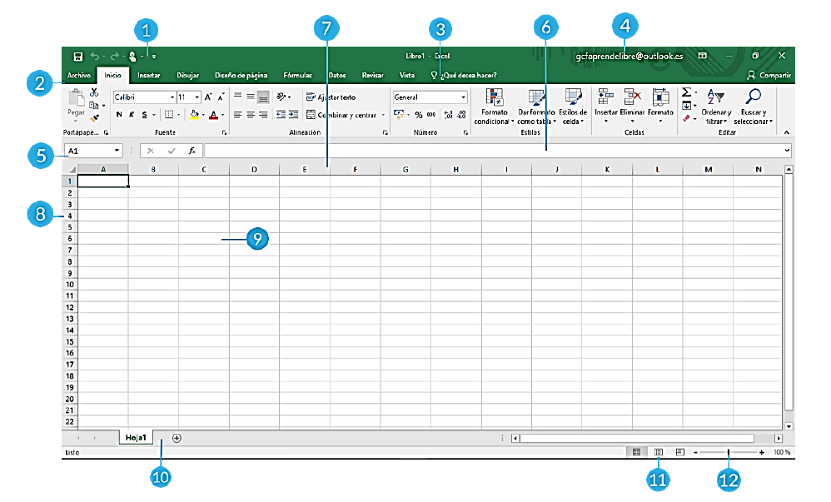

1. _____Barra de acceso rápido_____________________________________________
2. Cinta de opciones
3. ____________Cuadro ¿qué desea hacer?_____________________________________
4. _________Cuenta Microsoft_________________________________________
5. ___________Cuadro de nombres_______________________________________
6. _____________Barra de fórmulas_____________________________________
7. _____________Columnas_____________________________________
8. ____________Filas______________________________________
9. ________Celdas__________________________________________
10. __________Hojas de cálculo________________________________________
11. _____________Tipo de vista_____________________________________
12. ___________Zoom_______________________________________

s